

ИХ ЧАДЛЫН ТОГ БАРИГЧ ТӨХӨӨРӨМЖИЙН СЭЛБЭГ ХЭРЭГСЛИЙГ ШИНЭЧЛЭХ ТӨСӨЛ

Их чадлын тог баригч төхөөрөмжийн сэлбэг хэрэгслийг шинэчлэх

1. УХОХ-ийн ангилал | Тоног төхөөрөмж
2. УХОХ-ийн төрөл | Улсын төсөв
ТӨСЛИЙН ҮНДСЭН МЭДЭЭЛЭЛ
3. ТӨСЛИЙН НЭР, ХҮЧ ЧАДАЛ | Их чадлын тог баригч төхөөрөмжийн сэлбэг хэрэгслийг шинэчлэх төсөл
4. ТӨСӨЛ ХЭРЭГЖИХ САЛБАР, ДЭД САЛБАР | Харилцаа холбооны салбар
5. ТӨСӨЛ ХЭРЭГЖИХ ХУГАЦАА:  Эхлэх  Дуусах | 2026  2026
6. ТӨСЛИЙН ТӨСӨВТ ӨРТӨГ | 880,000,000 төгрөг
7. ЗАХИАЛАГЧ ЯАМ, БАЙГУУЛЛАГА | Үндэсний дата төв УТҮГ
ТӨСЛИЙН ТАЛААРХ НАРИЙВЧИЛСАН МЭДЭЭЛЭЛ
8. БАЙРШИЛ (байршил, барилга байгууламжийн бүрэлдэхүүнийг заана) | Улаанбаатар хот,  “Үндэсний дата төв” УТҮГ
9. ТӨСЛИЙН ҮНДЭСЛЭЛ
Эрх зүйн үндэслэл:
“АЛСЫН ХАРАА-2050” МОНГОЛ УЛСЫН УРТ ХУГАЦААНЫ ХӨГЖЛИЙН БОДЛОГЫН ХҮРЭЭНД 2021-2030 ОНД ХЭРЭГЖҮҮЛЭХ ҮЙЛ АЖИЛЛАГАА: 7.5.8. Мэдээллийн технологийн судалгаа шинжилгээг өргөжүүлж, мэдлэгт суурилсан инновацын шинэ бүтээгдэхүүн үйлчилгээ, уян болон хатуу дэд бүтцийг хөгжүүлнэ.
“Цахим үндэстэн” баримтлах чиглэлийн 1.5. Дата төвийн найдвартай ажиллагаа, багтаамжийг нэмэгдүүлнэ.”, -1.5.2, 1.5.3, “2.1. Төрийн үйлчилгээний процессыг оновчилно.”, Онц чухал мэдээллийн дэд бүтэцтэй байгууллагын жагсаалт;
Нийтийн мэдээллийн ил тод байдлын тухай хуулийн 32 дугаар зүйлийн 33.2-т “Суурь болон төрөлжсөн мэдээллийн сан, түүний нөөцийг Үндэсний дата төвд хадгална.”
Монгол Улсын Засгийн газрын “Go Mongolia” Монгол Улсад аялал жуулчлалыг хөгжүүлэх чиглэл: Төрийн үйлчилгээний цахим шилжилтийн хүрээнд Монгол Улсын болон гадаадын иргэдийг үйлчилгээ авах боломжийг бүрдүүлэх,
Практик үндэслэл:
Үндэсний дата төв нь төрийн цахимжилтийн суурь дэд бүтцийг бий болгож, түүний хэвийн найдвартай ажиллагааг хангах чиг үүрэг бүхий Онц чухал мэдээллийн дэд бүтэцтэй байгууллага юм.
Үндсэн болон дэмжих системүүд, суурь болон төрөлжсөн мэдээллийн сангууд Үндэсний дата төвд байршин ажиллаж байна. Тус системүүдийн үндсэн суурь дэд бүтцийн тоног төхөөрөмж болох үл тасалдах цахилгаан хангамжийн төхөөрөмж /UPS/ нь байгууллагын үндсэн чиг үүргийн үндсэн үйл ажиллагааг хэрэгжүүлэхэд ашиглагддаг мэдээллийн технологийн тусгай тоног төхөөрөмжүүдийн эрчим хүчний тасалдалгүй найдвартай ажиллах нөхцлийг бүрдүүлдэг гол төхөөрөмж юм. Иймд тухайн цахилгаан хангамжийн үл тасалдах системүүд болон иж бүрдэлдэлд нь багтах баттерейн байгууламж нь 2019, 2020 онуудад шинэчлэн солигдож байсан ба ашиглалтын хугацаа нь дуусаж байгаа тул хэвийн найдвартай ажиллагааг хангаж, мэдээллийн тусгай тоног төхөөрөмжийн эрчим хүчний тасралтгүй ажиллах нөхцлийг нэмэгдүүлэх шаардлага үүсэж байна.
10. ТӨСЛИЙН ЗОРИЛГО
а) Төрийн цахимжилтийн суурь дэд бүтэц, эрчим хүчний хэвийн найдвартай ажиллагааг хангах, эрсдэлийг бууруулах;
б) Төрийн цахим систем, үйлчилгээний тасалдалгүй ажиллагааны хувийг нэмэгдүүлэх;
11. ТӨСЛИЙН ТОДОРХОЙЛОЛТ
Их чадлын тог баригч төхөөрөмжийн сэлбэг хэрэгслийн нөөцийг бүрдүүлэх.
12. ҮР ДҮН
Төсөл амжилттай хэрэгжсэнээр дараах үр дүнд хүрнэ. Үүнд:
- Төрийн цахим систем, үйлчилгээ үзүүлэхэд ашиглагдаж буй мэдээллийн тоног төхөөрөмжийн суурь дэд бүтцийн эрчим хүчний тасралтгүй найдвартай ажиллагааг сайжруулах.
- Иргэд олон улсын стандартад нийцсэн хэвийн, найдвартай суурь дэд бүтцээр хангагдсан төрийн үйлчилгээ авах боломж бүрдэнэ.
Мөн Төрийн цахим шилжилтийн суурь дэд бүтцийн найдваржилтыг нэмэгдүүлж Монгол Улсын хэмжээнд иргэн бүрт хүрч хэрэгжиж буй системүүдийн хэвийн найдвартай ажиллагааг дээшлүүлж, үйлчилгээний чанар хүртээмжийг тасралтгүй хүргэх явдал юм.
а/ Баттерейн байгууламжийн ашиглалтын хугацаа 5-8 жил сунгагдана.
б/ Төрийн цахим систем, мэдээллийн технологийн суурь дэд бүтцийн үл тасалдах цахилгаан хангамжийн найдваржилт нэмэгдэнэ.

ХӨРӨНГӨ ОРУУЛАЛТЫН ТӨСВИЙН ТООЦОО
№ | Хөрөнгө оруулалтын нэр, төрөл | Нэгж үнэ  ₮ | Тоо хэмжээ | Тоног төхөөрөмжийн судалгаа | Нийт үнэ  ₮
1 | Техникийн баттерей №1 | 1,300,000 | 490 | 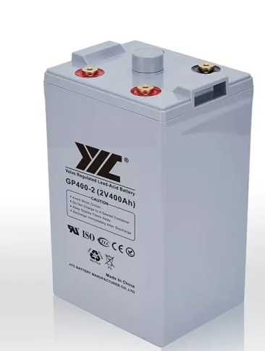  2V 400AH | 637,000,000
2 | Техникийн баттерей №2 | 2,700,000 | 90 | 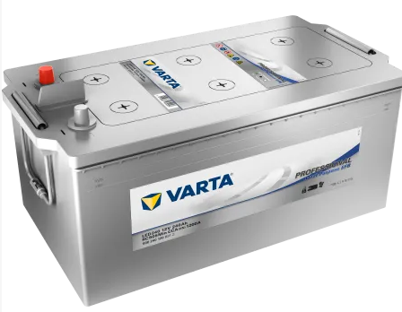  12V 240AH | 243,000,000
НИЙТ |  |  |  |  | 880,000,000

